12. sınıf 2. dönem 1. yazılı sınav- Örnek.01:
S.1)
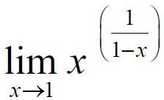
limitinin değeri kaçtır? (10p)
S.2)
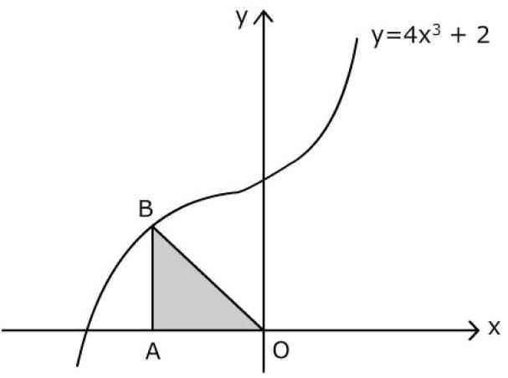
yukarıdaki şekilde f(x) = 4x³ + 2 fonksiyonunun grafiği verilmiştir. B noktası grafik üzerinde değişken bir noktadır. OAB dik üçgenin alanı en çok kaç br ² dir? (10p)
S.3) (10p)
S.4)
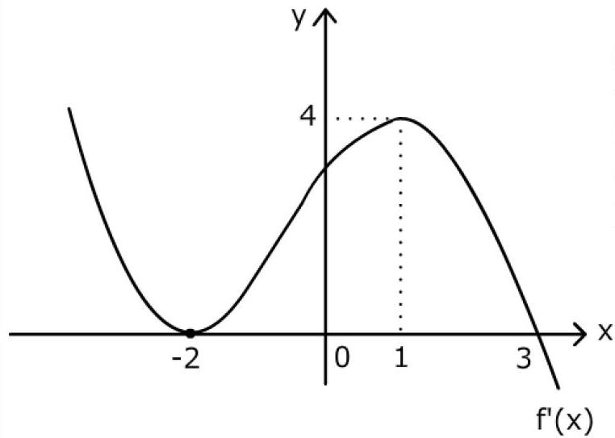
Yukarıdaki şekilde, türevinin grafiği verilen y = f(x) fonksiyonu için aşağıdaki yargılardan doğru veya yalnış olanları "D" veya "Y" yazarak belirtiniz. (10p)
(....) (-2,0) aralığında f(x) fonksiyonunun çukurluk yönü yukarıya doğrudur. (konveks)
(....) f(2) > f(5/2)
(....) f(x) in x = 3 de yerel minimumu vardır.
(....) f(x) in x = -2 de yerel minimumu vardır.
S.5) (10p)
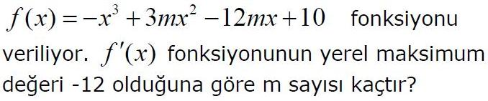
S.6) (10p)
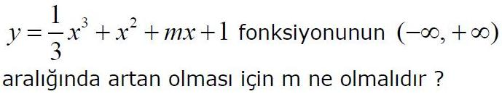
S.7) (10p)
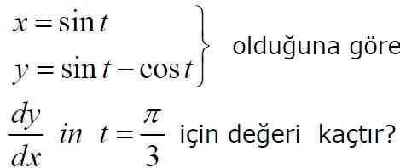
S.8)
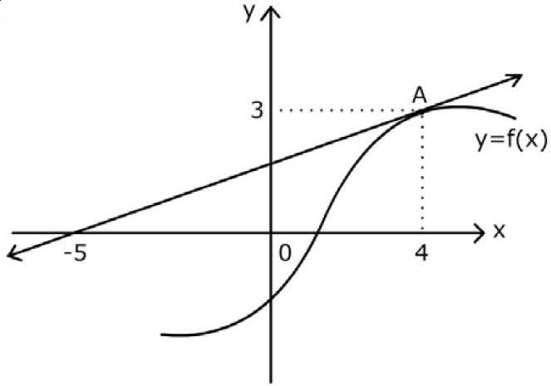
Yukarıdaki şekilde y = f(x) fonksiyonuna A(4,3) noktasında çizilen teğeti verilmiştir.
h(x) = f(x) ise h'(4) kaçtır? (10p)
x
S.9) y = x² - 1 ve y = ax² eğrilerinin kesim noktalarından çizilen teğetlerin birbirine dik olması için a kaç olmalıdır? (10p)
S.10) y = x² fonksiyonuna A(1,1) noktasından çizilen normal doğru, eğriyi başka bir B noktasında kesiyor. B noktasının ordinatı kaçtır? (10p)

